MODE OPERATOIRE |  |  |  | LES TRAVAUX D’APPRETS IMPRIMER C3.3.2.5
Travail demandé : Imprimer l’ensemble des murs.
Etats du subjectile : Murs ratissés en une passe et poncés.
N° | OPERATIONS |  | RENSEIGNEMENTS TECHNIQUES |  |  | CROQUIS
1 | PREPARER |  | L’outillage d’application et la matière d’œuvre. |  |  | 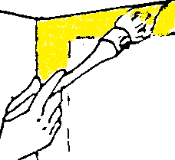  1  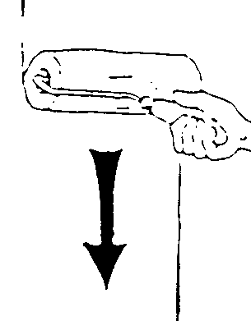  2  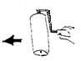  3  4
2 | PROTEGER |  | Le sol.
3 | PREPARER |  | La peinture d’impression.
4 | PROTEGER |  | Le sol à l’aide d’une bâche.
5 | IMPRIMER |  | 1  Border les angles.  2  Appliquer l’impression verticalement.  3  Répartir la peinture horizontalement.  4  Lisser verticalement pour donner le grain.  Remarques : Commencer par le haut des murs et peindre par zone de 1m² à la fois.  Outillage :  1 brosse à peindre  1 rouleau moyen 180 mm  1 bac à peindre ou camion
6 | nettoyer |  | Ranger l’outillage ainsi que le chantier
T CAP PAR |  | NOM :…………………. |  |  | PRENOM : ……………….. |  | FEUILLE : 4 | DOSSIER N°…

